Fotoausstellung von Klaus Eppele beim Lungenfacharzt Dr. Konrad Pumpe in Durlach
Grüne Lungen
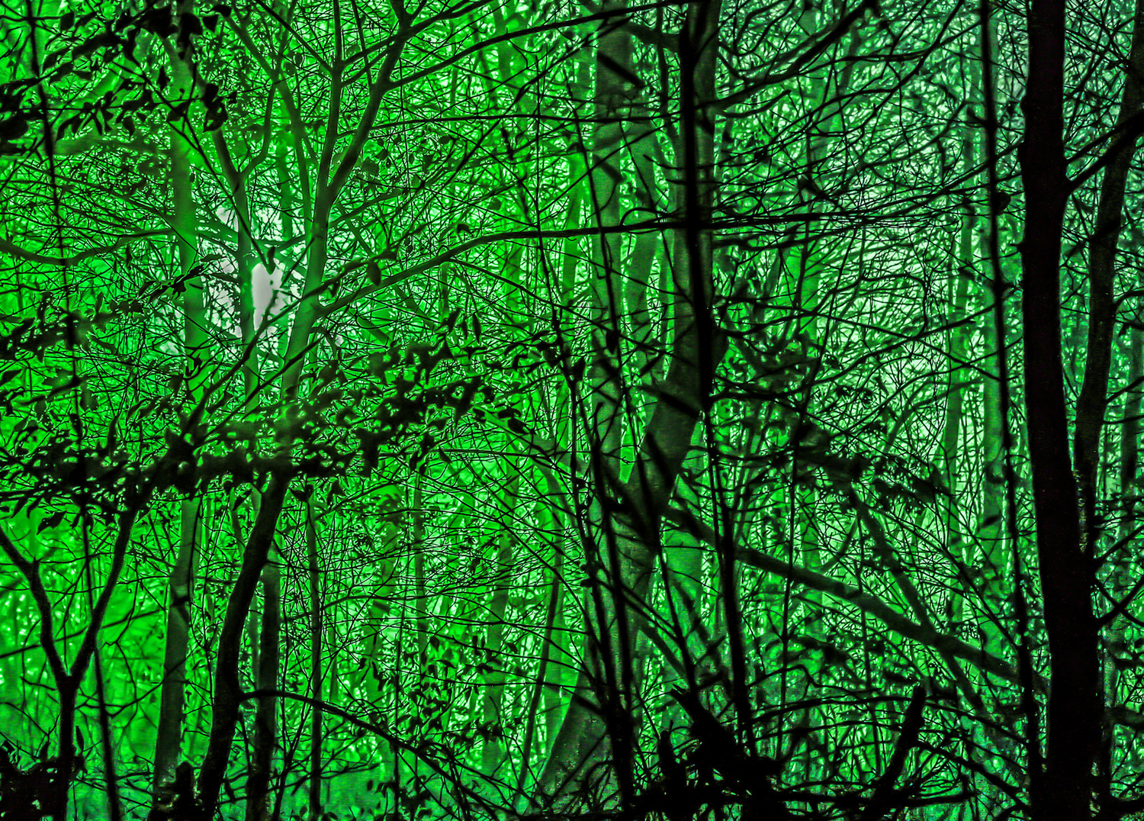
Da wo die menschliche Lunge wieder auf Vordermann gebracht wird, präsentiert Klaus Eppele seine neue Fotoausstellung „Grüne Lungen“. In der Durlacher Praxis des Lungenfacharztes Dr. med. Konrad Pumpe zeigt der Karlsruher Fotograf vom 8. Juni bis zum 12. August 2016 großformatige Motive aus Karlsruhes Wald und Flur. Die Vernissage findet am 8. Juni 2016 um 19 Uhr statt.

Klaus Eppele hat die Natur rund um Durlach und Karlsruhes Bergdörfer fotografiert und auf bis zu 160x120 cm große Leinwände drucken lassen. Diese imposanten Bilder von einigen „Grünen Lungen“ Karlsruhes präsentiert Klaus Eppele nun in der Praxis des Lungenfacharztes Dr. med. Konrad Pumpe am Hengstplatz 5 in Karlsruhe-Durlach.

Neben anderen Naturfotografien zeigt der Karlsruher Fotograf Motive die er bereits in seinem Kalender „Natur pur“ veröffentlicht hat. Dieser im Calvendo-Verlag erschienene Kalender, der einen durch Bewegungsunschärfe leicht verfremdeten Buchenwald abbildet, wurde vor einigen Wochen mit dem „international gregor self publishing calendar award 2016“ ausgezeichnet, der vom Graphischen Klub Stuttgart e.V., dem Ministerium für Finanzen und Wirtschaft Baden-Württemberg sowie dem Verband Druck und Medien in Baden-Württemberg e.V. vergeben wird.

Klaus Eppele entwickelt Bildideen zu unterschiedlichen Themenbereichen und verewigt diese in aussagekräftigen Fotografien, die er über Bildagenturen, Ausstellungen und im Direktvertrieb an Werbeagenturen, Verlage, Unternehmen, Privatleute etc. vermarktet. Seine Fotografien findet man in Zeitschriften und Werbeanzeigen, auf Buchtiteln und Kalendern, auf vielen Webseiten und als Wandschmuck in unterschiedlichen Privathaushalten und Unternehmen.

Ausstellung „Grüne Lungen“ von Klaus Eppele

Ausstellungsort: Praxis Dr. med. Konrad Pumpe, Hengstplatz 5, 76227 Karlsruhe
Ausstellungsdauer: 8. Juni bis 12. August 2016 – während der Praxis-Öffnungszeiten
Vernissage: Mittwoch, 8. Juni 2016 um 19 Uhr

Ihr Pressekontakt: Klaus Eppele, Telefon: 0721 / 9474620, E-Mail: eppele@bildidee.net

